Ακαδημαϊκό έτος
2022-2023
ΔΗΜΟΚΡΙΤΕΙΟ ΠΑΝΕΠΙΣΤΗΜΙΟ ΘΡΑΚΗΣ

Τμήμα Μηχανικών Περιβάλλοντος
Πολυτεχνική Σχολή

Οδηγός Σπουδών «Περιβαλλοντική Μηχανική και Επιστήμη» (ΠΜΣ I)

Περιεχόμενα
Περιεχόμενα 1
1. Γενικά για το Δημοκρίτειο Πανεπιστήμιο Θράκης (Δ.Π.Θ.) 2
2. Tο Τμήμα Μηχανικών Περιβάλλοντος 3
2.1. Ιστορικό 3
2.2. Γενικές Πληροφορίες 3
3. Πρόγραμμα Μεταπτυχιακών Σπουδών: 5
Περιβαλλοντική Μηχανική και Επιστήμη 5
3.1 Γνωστικό αντικείμενο 5
3.2 Κατηγορίες πτυχιούχων για φοίτηση στο ΠΜΣ 5
3.3 Χρονική διάρκεια φοίτησης 5
3.4 Πρόγραμμα σπουδών 5
3.5 Μαθησιακά Αποτελεσματα 7
3.6 Γλώσσα διδασκαλίας και εκπόνησης της διπλωματικής εργασίας 8
3.7 Αριθμός εισακτέων 8
3.8 Προσωπικό 8
3.9 Υλικοτεχνική Υποδομή 8
4. Χρήσιμες Ηλεκτρονικές Διευθύνσεις 9
5. Επικοινωνία με το Τμήμα Μηχανικών Περιβάλλοντος 10
5.1 Γραμματεία Μεταπτυχιακού Προγράμματος (ΠΜΣ Ι) 10
5.2 Γραμματεία Τμήματος 10

1. Γενικά για το Δημοκρίτειο Πανεπιστήμιο Θράκης (Δ.Π.Θ.)

Το Δημοκρίτειο Πανεπιστήμιο Θράκης (Δ.Π.Θ.) ιδρύθηκε τον Ιούλιο του 1973 με το Νομοθετικό Διάταγμα υπ' αριθ. 87 της 27 Ιουλίου 1973, και ξεκίνησε την λειτουργία του το ακαδημαϊκό έτος 1974-1975. Ονομάστηκε "Δημοκρίτειο" προς τιμήν του αρχαίου Έλληνα φιλοσόφου Δημόκριτου, ο οποίος καταγόταν από την πόλη Άβδηρα της Θράκης.
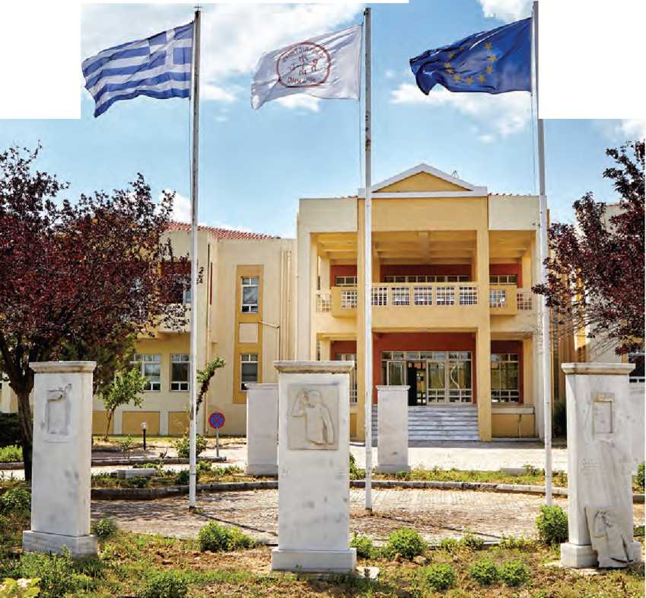

Η διοίκηση του ΔΠΘ έχει ώς έδρα της στην Κομοτηνή, η οποία είναι η πρωτεύουσα της Διοικητικής Περιφέρειας Ανατολικής Μακεδονίας και Θράκης.
Στο ΔΠΘ λειτουργούν σήμερα οκτώ Σχολές και δεκαεννέαΤμήματα σε τέσσερις πόλεις της Θράκης - Κομοτηνή, Ξάνθη, Αλεξανδρούπολη και Ορεστιάδα. Συνολικά φοιτούν περισσότεροι από 15.000 φοιτητές.
Το ΔΠΘ παίζει σημαντικό ρόλο στην ενίσχυση της εθνικής και πολιτιστικής φυσιογνωμίας της περιοχής της Θράκης και συμβάλλει στο υψηλό επίπεδο των σπουδών ανώτατης εκπαίδευσης στην Ελλάδα. Με την ποιότητα διδασκαλίας και το επίπεδο έρευνας του, έχει εξασφαλίσει μια θέση μεταξύ των καλύτερων Ελληνικών ΑΕΙ.
Ως Ανώτατο Εκπαιδευτικό Ίδρυμα, το ΔΠΘ είναι Νομικό Πρόσωπο Δημοσίου Δικαίου με πλήρη αυτοδιοίκηση. Εποπτεύεται και επιχορηγείται από το Κράτος δια του Υπουργείου Εθνικής Παιδείας και Θρησκευμάτων.
Ακαδημαϊκά και Διοικητικά Όργανα του Πανεπιστημίου είναι Το Συμβούλιο του Ιδρύματος, ο Πρύτανης και η Σύγκλητος.

2. Tο Τμήμα Μηχανικών Περιβάλλοντος

2.1. Ιστορικό
Το Τμήμα Ιδρύθηκε το 1993 με το Π.Δ. 365/93. Οι πρώτοι φοιτητές εισήχθησαν το ακαδημαϊκό έτος 1995 – 1996. Από το έτος 2003 που το Τμήμα Μηχανικών Περιβάλλοντος του Δ.Π.Θ. έγινε αυτοδύναμο άρχισε η ανάπτυξη ενός σχεδίου ώστε το Τμήμα να διεκδικήσει μια εξέχουσα θέση στη σημερινή Ελληνική κοινωνία αλλά και στο διεθνές Ακαδημαϊκό γίγνεσθαι, με εργαλεία αφενός ένα ευέλικτο αλλά και πλήρες πρόγραμμα σπουδών και αφετέρου την ανάπτυξη της βασικής έρευνας και την υλοποίηση καινοτόμων ερευνητικών εφαρμογών.
Στα 25χρόνια λειτουργίας του Τμήματος έχουν απονεμηθεί περισσότερα από 534 Διπλώματα Μηχανικού Περιβάλλοντος, 150 Μεταπτυχιακά Διπλώματα Ειδίκευσης (Masters) και 31 Διδακτορικά Διπλώματα (PhD).

2.2. Γενικές Πληροφορίες
Το Τμήμα Μηχανικών Περιβάλλοντος εκπαιδεύει τους μελλοντικούς Διπλωματούχους Μηχανικούς σε θέματα σχεδιασμού, κατασκευής, λειτουργίας και διαχείρισης σύγχρονων υποδομών για τη συντήρηση του κρίσιμου φυσικού κεφαλαίου του πλανήτη, που απαιτείται για την κάλυψη των αναγκών τόσο των σημερινών όσο και των μελλοντικών κοινωνιών. Τα κύρια αντικείμενα εξειδίκευσης των μηχανικών περιβάλλοντος επικεντρώνονται στη διαχείριση υγρών και στερεών αποβλήτων, στον έλεγχο και την διαχείριση των ατμοσφαιρικών ρύπων, στις τεχνολογίες παραγωγής ενέργειας από ανανεώσιμες πηγές, στη διαχείριση υδατικών πόρων, στη διαχείριση ενέργειας και στην διαχείριση του περιβάλλοντος για την αειφόρο ανάπτυξη. Αναλυτικότερα, στο αντικείμενο των:
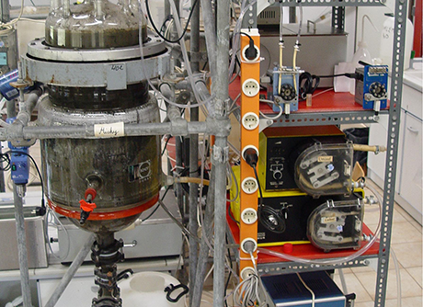
Υγρών Αποβλήτων, οι φοιτητές εκπαιδεύονται α) στην ανάπτυξη, ανάλυση, σχεδιασμό, προσομοίωση, αυτόματη ρύθμιση και βελτιστοποίηση των αερόβιων και αναερόβιων βιοχημικών διεργασιών, β)στην εφαρμογή φυσικών και χημικών διεργασιών για την επεξεργασία υγρών αποβλήτων, γ) στην αναερόβια επεξεργασία αγροτοβιομηχανικών αποβλήτων και βιομάζας για την παραγωγή βιοαερίου και ενέργειας, δ) στην τεταρτοβάθμια επεξεργασία υγρών αποβλήτων για ανακύκλωση νερού, ε) στο χαρακτηρισμό των μικροβιακών κοινοτήτων με μικροβιολογικές και μοριακές τεχνικές και στ) στις τεχνολογίες επεξεργασίας πόσιμου νερού.

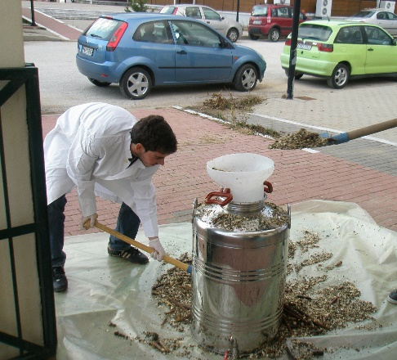
Στερεών Αποβλήτων, οι φοιτητές εκπαιδεύονται στον σχεδιασμό συστημάτων διαχείρισης στερεών και επικινδύνων αποβλήτων, όπως συστήματα ανακύκλωσης, συλλογής, μεταφοράς/μεταφόρτωσης, βιολογικής επεξεργασίας (κομποστοποίησης, αναερόβιας χώνευσης, βιολογικής ξήρανσης), καύσης για ανάκτηση ενέργειας, τελικής διάθεσης σε χώρους υγειονομικής ταφής υπολειμμάτων και εξυγίανσης ρυπασμένων εδαφών και υπογείων υδάτων.

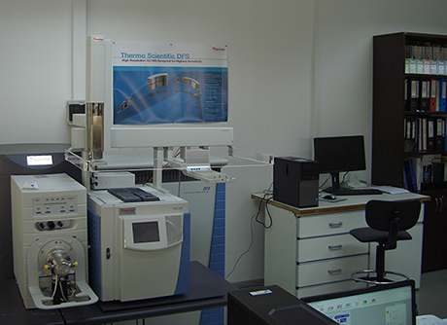
Ατμοσφαιρικής Ρύπανσης, οι φοιτητές αποκτούν την ικανότητα να χειρίζονται τεχνολογίες αντιμετώπισης ατμοσφαιρικής ρύπανσης στο αστικό, περιαστικό και φυσικό περιβάλλον, να σχεδιάζουν μονάδες αντιρρυπαντικής τεχνολογίας ατμοσφαιρικών ρύπων σε οποιαδήποτε βιομηχανία, να ελέγχουν την ατμόσφαιρα εσωτερικών χώρων και να εξειδικεύονται σε θέματα κλιματικής αλλαγής.

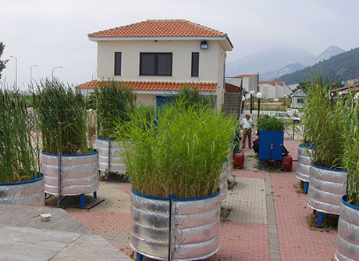
Υδατικών Πόρων, οι φοιτητές αποκτούν το αναγκαίο επιστημονικό και τεχνολογικό υπόβαθρο για να μπορούν να μελετούν, να σχεδιάζουν, να υλοποιούν και, τέλος, να λειτουργούν τεχνικά έργα σχετικά με τη διαχείριση υδατικών πόρων (επιφανειακών και υπογείων), καθώς και να αξιολογούν, να αναπτύσσουν και να διασυνδέουν συστήματα παρακολούθησης, προσομοίωσης και διαχείρισης του φυσικού υδάτινου περιβάλλοντος. Παράλληλα, οι φοιτητές εκπαιδεύονται στη διαχείριση αστικής και αγροτικής απορροής και στο σχεδιασμό φυσικών συστημάτων για την επεξεργασία υγρών αποβλήτων.

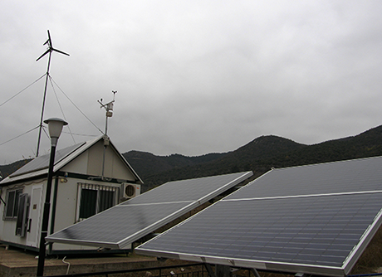
Διαχείρισης Ενέργειας, οι φοιτητές αποκτούν δεξιότητες στη χρήση τεχνολογιών εξοικονόμησης και διαχείρισης ενέργειας κυρίως σε δομημένο περιβάλλον (λ.χ. κτίρια).
Ανανεώσιμων Πηγών Ενέργειας, οι φοιτητές εκπαιδεύονται σε θέματα σχεδιασμού, ανάπτυξης, λειτουργίας και ελέγχου συστημάτων παραγωγής ενέργειας (υβριδικών και μη) με χρήση ηλιακής, αιολικής ενέργειας και ενέργειας από βιομάζα.

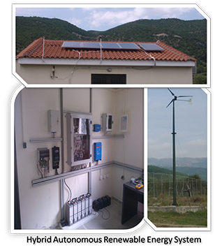
Διαχείρισης Περιβάλλοντος, οι φοιτητές εκπαιδεύονται σε θέματα οικολογίας, περιβαλλοντικής μικροβιολογίας, διαχείρισης υδατικών πόρων και παράκτιων οικοσυστημάτων.
Τεχνικής Οικονομικής και Προγραμματισμού έργων, οι φοιτητές εκπαιδεύονται σε θέματα κοστολόγησης, επιμετρήσεων και χρονικού προγραμματισμού έργων.
Αειφόρου ανάπτυξης, οι φοιτητές εκπαιδεύονται σε θέματα οικονομικής περιβάλλοντος, τεχνικών τιμολόγησης φυσικών πόρων, πράσινης επιχειρηματικότητας, συστημάτων περιβαλλοντικής διαχείρισης (ISO 14001, EMAS, eco-label) και της επίδρασης των ψυχολογικών και κοινωνικών μεταβλητών σε θέματα προστασίας περιβάλλοντος.

3. Πρόγραμμα Μεταπτυχιακών Σπουδών:

Περιβαλλοντική Μηχανική και Επιστήμη

Το Τμήμα Μηχανικών Περιβάλλοντος λειτουργεί το Πρόγραμμα Μεταπτυχιακών Σπουδών (ΠΜΣ) με τίτλο «Περιβαλλοντική Μηχανική και Επιστήμη», το οποίο έχει επανιδρυθεί, σύμφωνα με τις διατάξεις του Ν. 4485/2017 (Α΄ 114) «Οργάνωση και λειτουργία της ανώτατης εκπαίδευσης, ρυθμίσεις για την έρευνα και άλλες διατάξεις”. Βασικές πληροφορίες για το εν λόγω πρόγραμμα παρουσιάζονται κατωτέρω, ενώ ο αναγνώστης παραπέμπεται στην ιστοσελίδα του Τμήματος για περισσότερες πληροφορίες (https://pmemaster.env.duth.gr/).

3.1 Γνωστικό αντικείμενο
Το γνωστικό αντικείμενο του ΠΜΣ είναι η «Περιβαλλοντική Μηχανική, Τεχνολογία και Επιστήμη», με έμφαση στις εξής τρεις ειδικεύσεις:
- Κλιματική αλλαγή, ανανεώσιμες πηγές ενέργειας και ενεργειακός σχεδιασμός κτηρίων και οικισμών
- Τεχνολογία και διαχείριση αποβλήτων
- Τεχνολογία και διαχείριση υδατικών πόρων

Το ΠΜΣ απονέμει Δίπλωμα Μεταπτυχιακών Σπουδών (ΔΜΣ) στην «Περιβαλλοντική Μηχανική και Επιστήμη» («Environmental Engineering and Science»), στο οποίο αναγράφεται η ειδίκευση του μεταπτυχιακού φοιτητή.

3.2 Κατηγορίες πτυχιούχων για φοίτηση στο ΠΜΣ
Στο ΠΜΣ γίνονται δεκτοί κάτοχοι τίτλου του πρώτου κύκλου σπουδών Α.Ε.Ι. (Πανεπιστήμια και Τ.Ε.Ι.) της ημεδαπής ή αναγνωρισμένων ομοταγών ιδρυμάτων της αλλοδαπής. Συγκεκριμένα,γίνονται δεκτοί διπλωματούχοι/πτυχιούχοι Πολυτεχνικών Σχολών, Σχολών Θετικών Επιστημών, Σχολών Περιβάλλοντος και Οικολογίας και Γεωπονικών Σχολών των Α.Ε.Ι. της ημεδαπής ή αναγνωρισμένων ομοταγών Ιδρυμάτων της αλλοδαπής, καθώς και πτυχιούχοι Τμημάτων Τ.Ε.Ι. συναφούς γνωστικού αντικειμένου, σύμφωνα με τα προβλεπόμενα από τις ισχύουσες διατάξεις.
Δίπλωμα Μεταπτυχιακών Σπουδών δεν απονέμεται σε φοιτητές των οποίων ο τίτλος σπουδών πρώτου κύκλου από ίδρυμα της αλλοδαπής δεν έχει αναγνωρισθεί από τον Διεπιστημονικό Οργανισμό Αναγνώρισης Τίτλων Ακαδημαϊκών και Πληροφόρησης (Δ.Ο.Α.Τ.Α.Π.), σύμφωνα με το ν. 3328/2005 (Α' 80).

3.3 Χρονική διάρκεια φοίτησης
Η χρονική διάρκεια για την απονομή τουΔΜΣ ορίζεται σε τρία (3) εξάμηνα. Το πρόγραμμα παρέχεται και ως μερικής φοίτησης διαρκείας έξι (6) εξαμήνων. Το τρίτο εξάμηνο πλήρους φοίτησης αφιερώνεται στην εκπόνηση της μεταπτυχιακής εργασίας.

3.4 Πρόγραμμα σπουδών
Το σύνολο των Πιστωτικών Μονάδων (ΠΜ – ECTS) που απαιτούνται για την απόκτηση του ΔΜΣ ανέρχονται σε 90 (8 μαθήματα × 7,5 ΠΜ/μάθημα και 30 ΠΜ για την μεταπτυχιακή διπλωματική εργασία). Κατά το τρίτο (Γ΄) εξάμηνο των σπουδών απαιτείται η επιτυχής ολοκλήρωση της μεταπτυχιακής διπλωματικής εργασίας της οποίας οι πιστωτικές μονάδες (ECTS) ορίζονται σε 30. Το αναλυτικό πρόγραμμα σπουδών διαμορφώνεται ως εξής:

 | Α’ ΕΞΑΜΗΝΟ | ΠΙΣΤΩΤΙΚΕΣ ΜΟΝΑΔΕΣ, ECTS
 | Επιλογή τεσσάρων (4) μαθημάτων από τα κάτωθι επτά (7) συν το σεμινάριο, για όλες τις ειδικεύσεις. | 7,5 έκαστο × 4
1 | Αντιρρυπαντική τεχνολογία ατμοσφαιρικών ρύπων | 7,5
2 | Τεχνολογία και διαχείριση υγρών αποβλήτων | 7,5
3 | Τεχνολογία και διαχείριση στερεών και επικινδύνων αποβλήτων | 7,5
4 | Οικολογική μηχανική και τεχνολογία – Οικοϋδρολογία | 7,5
5 | Ενέργεια και κτήρια – Ανανεώσιμες πηγές ενέργειας σε κτήρια και οικισμούς | 7,5
6 | Κυκλική οικονομία και πράσινη επιχειρηματικότητα | 7,5
7 | Γεωγραφικά συστήματα πληροφοριών | 7,5
 | Σεμινάριο | 0
 | ΣΥΝΟΛΟ Α΄ ΕΞΑΜΗΝΟΥ | 30

Στο Β’ εξάμηνο, τα προσφερόμενα μαθήματα ανά ειδίκευση είναι τα εξής:

(α) 1^{η} Ειδίκευση: Κλιματική αλλαγή, ανανεώσιμες πηγές ενέργειας και ενεργειακός σχεδιασμός κτηρίων και οικισμών
 | Β΄ ΕΞΑΜΗΝΟ | ΠΙΣΤΩΤΙΚΕΣ ΜΟΝΑΔΕΣ, ECTS
 | Επιλογή τουλάχιστον τριών (3) μαθημάτων από τα κάτωθι έξι (6) συν το σεμινάριο. Το τέταρτο μάθημα επιλέγεται από αυτήν ή από τις άλλες ειδικεύσεις. | 7,5 έκαστο × 4
1 | Τεχνολογίες ανανεώσιμων πηγών ενέργειας | 7,5
2 | Προσομοιώσεις διασποράς ατμοσφαιρικών ρύπων | 7,5
3 | Επιδράσεις κλιματικής αλλαγής, προσαρμογή και ευπάθεια σε αυτές | 7,5
4 | Ενεργειακή αξιολόγηση κτηρίων – προσομοιώσεις | 7,5
5 | Περιβαλλοντική αξιολόγηση κατασκευών – υλικά φιλικά προς το περιβάλλον | 7,5
6 | Μοντέλα προσομοίωσης κτηρίων και οικισμών | 7,5
 | Σεμινάριο | 0
 | ΣΥΝΟΛΟ Β’ ΕΞΑΜΗΝΟΥ | 30
(β) 2^{η} Ειδίκευση: Τεχνολογία και διαχείριση αποβλήτων
 | Β’ ΕΞΑΜΗΝΟ | ΠΙΣΤΩΤΙΚΕΣ ΜΟΝΑΔΕΣ, ECTS
 | Επιλογή τουλάχιστον τριών (3) μαθημάτων από τα κάτωθι τέσσερα (4) συν το σεμινάριο. Το τέταρτο μάθημα επιλέγεται από αυτήν ή από τις άλλες ειδικεύσεις. | 7,5 έκαστο × 4
1 | Προχωρημένα θέματα τεχνολογίας και διαχείρισης στερεών και επικινδύνων αποβλήτων | 7,5
2 | Προσομοίωση και έλεγχος μονάδων επεξεργασίας υγρών αποβλήτων | 7,5
3 | Προχωρημένες διεργασίες στην επεξεργασία υγρών αποβλήτων και ανάκτηση νερού | 7,5
4 | Περιβαλλοντική μικροβιολογία | 7,5
 | Σεμινάριο | 0
 | ΣΥΝΟΛΟ Β’ ΕΞΑΜΗΝΟΥ | 30
(γ) 3^{η} Ειδίκευση: Τεχνολογία και διαχείριση υδατικών πόρων
 | Β’ ΕΞΑΜΗΝΟ | ΠΙΣΤΩΤΙΚΕΣ ΜΟΝΑΔΕΣ, ECTS
 | Επιλογή τουλάχιστον τριών (3) μαθημάτων από τα κάτωθι τέσσερα (4) συν το σεμινάριο. Το τέταρτο μάθημα επιλέγεται από αυτήν ή από τις άλλες ειδικεύσεις. | 7,5 έκαστο × 4
1 | Προσομοίωση υπογείων υδατικών πόρων | 7,5
2 | Ολοκληρωμένη διαχείριση υδατικών πόρων | 7,5
3 | Παράκτια μηχανική και τεχνολογία | 7,5
4 | Περιβαλλοντική χημεία | 7,5
 | Σεμινάριο | 0
 | ΣΥΝΟΛΟ Β’ ΕΞΑΜΗΝΟΥ | 30

Γ’ ΕΞΑΜΗΝΟ | ΠΙΣΤΩΤΙΚΕΣ ΜΟΝΑΔΕΣ, ECTS
Εκπόνηση και συγγραφή μεταπτυχιακής εργασίας, για όλες τις ειδικεύσεις | 30
ΣΥΝΟΛΟ Γ’ ΕΞΑΜΗΝΟΥ | 30
Στο πρώτο εξάμηνο δεν υπάρχουν ειδικεύσεις. Η δήλωση των ειδικεύσεων γίνεται πριν την έναρξη του δευτέρου εξαμήνου. Η ειδίκευση του ΜΦ δεν είναι περιοριστική για την επιλογή θέματος μεταπτυχιακής διπλωματικής εργασίας (ΜΔΕ) με επιβλέποντα από άλλη ειδίκευση.

3.5 Μαθησιακά Αποτελεσματα
Η δομή του προγράμματος σπουδών προσφέρει στους φοιτώντες επιστήμονες μια διεπιστημονική και πολυεπίπεδη προσέγγιση ως προς την κατανόηση, μελέτη και αειφόρο αντιμετώπιση των περιβαλλοντικών προβλημάτων σε ατμόσφαιρα, επιφανειακά και υπόγεια νερά και εδάφη, αλλά και στο χώρο διαβίωσης του σύγχρονου ανθρώπου, όπου εμπλέκονται πλήθος τεχνικών, κοινωνικών, οικολογικών και οικονομικών παραμέτρων.
Οι φοιτητές εμβαθύνουν σε γνώσεις από ποικίλα επιστημονικά πεδία, πεδία απαραίτητα για την την πρακτική της περιβαλλοντικής μηχανικής και επιστήμης. Το ΠΜΣ αποσκοπεί στο να εκπαιδεύσει τους μεταπτυχιακούς φοιτητές ώστε να κατανοήσουν και να επεκτείνουν τις κλασσικές έννοιες της ειδικότητάς τους και να αξιοποιήσουν τις γνώσεις τους για την εφαρμογή τεχνολογιών προστασίας περιβάλλοντος. Υπάρχει ένας βασικός κορμός γνωστικών αντικειμένων που είναι απαραίτητα για κάποιον που θέλει να ασχοληθεί με κατανόηση και διερεύνηση περιβαλλοντικών ζητημάτων. Περαιτέρω όμως, δίνεται η δυνατότητα στους φοιτητές να εξειδικευθούν σε θέματα που τους ενδιαφέρουν περισσότερο και μέσω των κατευθύνσεων αλλά και στη συνέχεια με τη μεταπτυχιακή τους διατριβή. Έτσι, θα είναι σε θέσει να αναλύσουν ένα περιβαλλοντικό πρόβλημα και να προτείνουν λύσεις.
Το πρόγραμμα στοχεύεται να επιτευχθεί:
- Εμβάθυνση και περαιτέρω προαγωγή της διεπιστημονικής γνώσης και της πρακτικής της Περιβαλλοντικής Μηχανικής και Επιστήμης.
- Δημιουργία υψηλού επιπέδου εξειδικευμένου επιστημονικού δυναμικού στα γνωστικά αντικείμενα (ειδικεύσεις) του ΠΜΣ.
- Προαγωγή της επιστημονικής έρευνας στην Περιβαλλοντική Μηχανική και Επιστήμη, σύμφωνα με τις διεθνείς προδιαγραφές.
- Ικανοποίηση των εκπαιδευτικών, ερευνητικών και αναπτυξιακών αναγκών της χώρας στην Περιβαλλοντική Μηχανική και Επιστήμη, για συγκράτηση στην Ελλάδα αξιόλογου επιστημονικού και τεχνικού δυναμικού.
- συνεισφορά στην ανάπτυξη και παραγωγική ανασυγκρότηση της Θράκης, ως ακριτική και παραμεθόρια περιοχή της χώρας.
Οι απόφοιτοι του ΠΜΣ θα μπορούν να στελεχώσουν εξειδικευμένες θέσεις εργασίας του δημόσιου και ιδιωτικού τομέα ή να εργασθούν ως ελεύθεροι επαγγελματίες μελετητές αντιμετωπίζοντας θέματα τα οποία απαιτούν γνώσεις ως προς την έρευνα και την διαχείριση περιβαλλοντικών προβλημάτων, τόσο στην Ελλάδα όσο και ανταγωνιστικά στο εξωτερικό.

3.6 Γλώσσα διδασκαλίας και εκπόνησης της διπλωματικής εργασίας
Γλώσσα διδασκαλίας είναι η Ελληνική, αλλά υπάρχει και η δυνατότητα διδασκαλίας στα Αγγλικά, εφ’ όσον στα συγκεκριμένα μαθήματα υπάρχουν αλλοδαποί μεταπτυχιακοί φοιτητές. Η συγγραφή της ΜΔΕ δύναται να είναι στα Ελληνικά ή στα Αγγλικά.

3.7 Αριθμός εισακτέων
Ο αριθμός εισακτέων στο πρόγραμμα ορίζεται κατ’ ανώτατο όριο σε σαράντα (40) ανά έτος.

3.8 Προσωπικό
Για την υλοποίηση του ΠΜΣ, θα διδαχθούν 21 μαθήματα. Από αυτά, τα 18 ή 19 (86% ή 90%) θα διδαχθούν από μέλη ΔΕΠ του Τμήματος Μηχανικών Περιβάλλοντος και τα 3 ή 2 (14% ή 10%) από διδάσκοντες σύμφωνα με το π.δ. 407/1980 (Α' 112) ή το άρθρο 19 του ν. 1404/1983 (Α' 173) ή την παρ. 7 του άρθρου 29 του ν. 4009/2011.

3.9 Υλικοτεχνική Υποδομή
Για την υλοποίηση του ΠΜΣ «Περιβαλλοντική Μηχανική και Επιστήμη» θα χρησιμοποιηθεί η υπάρχουσα υλικοτεχνική υποδομή του Τμήματος Μηχανικών Περιβάλλοντος, η οποία περιλαμβάνει: Αίθουσες διδασκαλίας, εργαστήρια, αίθουσα Η/Υ με 20 σύγχρονους Η/Υ, βιβλιοθήκη, εξοπλισμός παρουσίασης με powerpoint και επιδιασκόπια. Η σύνδεση με το διαδίκτυο δύναται να προσφέρει στους φοιτητές άμεση πρόσβαση στην απαραίτητη εξειδικευμένη βιβλιογραφία και γνώση.

Ιδιαίτερα θα πρέπει να αναφερθούν τα εργαστήρια Τεχνολογίας και Διαχείρισης Υγρών Αποβλήτων, Τεχνολογίας και Διαχείρισης Στερεών και Επικινδύνων Αποβλήτων, Ατμοσφαιρικής Ρύπανσης και Αντιρρυπαντικής Τεχνολογίας Ατμοσφαιρικών Ρύπων, Περιβαλλοντικής Χημείας, Οικολογικής Μηχανικής και Τεχνολογίας, Μη Συμβατικών Πηγών Ενέργειας και των Οικονομικών των Επιχειρήσεων και της Περιβαλλοντικής Τεχνολογίας, τα οποία θα χρησιμοποιηθούν για την υλοποίηση των εργαστηριακών μαθημάτων.

4. Χρήσιμες Ηλεκτρονικές Διευθύνσεις

(11.1) ΔΠΘ
- ΔΠΘ: http://www.duth.gr
- Τμήμα Μηχανικών Περιβάλλοντος: http://www.env.duth.gr
- Κέντρο Διαχείρισης Δικτύων: http://noc.duth.gr
- Ηλεκτρονική αλληλογραφία: http://webmail.duth.gr
- Πλατφόρμα σύγχρονης Τηλεκπαίδευσης: http://eclass.duth.gr
- Βοήθεια: http://helpdesk.duth.gr
- Κεντρική βιβλιοθήκη: http://lib.duth.gr
- Σύστημα υποβοήθησης Φοιτητών – Μελών ΔΕΠ: http://unistudent.duth.gr
- Κινητικότητα Φοιτητών: http://erasmus.duth.gr
- Δομή Απασχόλησης & Σταδιοδρομίας: http://dasta.duth.gr
- Πολιτιστικός Σύλλογος Φοιτητών Ξάνθης η Γέφυρα: https://www.facebook.com/csugefyra
- ΜΟ.ΔΙ.Π. Πληροφοριακό Σύστημα Μονάδας Διασφάλισης Ποιότητας ΔΠΘ: https://modip-server.kom.duth.gr/login.xhtml

(11.2): Ακαδημαϊκές Υπηρεσίες εκτός ΔΠΘ:
- Εύδοξος – Διαχείρηση Συγγραμμάτων: http://eudoxus.gr
- Ακαδημαϊκή Ταυτότητα: https://submit-academicid.minedu.gov.gr/

(11.3): Ξάνθη
- Δήμος Ξάνθης: http://cityofxanthi.gr
- Φιλοπρόοδη Ένωση Ξάνθης: http://www.fex.org.gr
- Λύκειο των Ελληνίδων Ξάνθης: https://www.facebook.com/LykeioEllinidonXanthis
- Ίδρυμα Θρακικής Τέχνης και Παράδοσης: http://www.fthrace.gr/

(11.4): Σύλλογος
- Πανελλήνιος Σύλλογος Διπλωματούχων Μηχανικών Περιβάλλονοτς: http://www.enveng.gr/

5. Επικοινωνία με το Τμήμα Μηχανικών Περιβάλλοντος

5.1 Γραμματεία Μεταπτυχιακού Προγράμματος (ΠΜΣ Ι)
Επικοινωνία με διευθυντή / γραμματεία:
Τηλ.: 697-4453554 (Διευθυντής ΠΜΣ Καθ. Δημήτριος Κομίλης)
Τηλ.: 698-6651261 (Γραμματέας κ. Αθανασία Αβεροπούλου)
e-mail: secrpg@env.duth.gr ή dkomilis@env.duth.gr

5.2 Γραμματεία Τμήματος

Η γραμματεία του τμήματος βρίσκεται στο κτίριο διοίκησης (ισόγειο) στην Πολυτεχνειούπολη εντός της Ξάνθης.

Πληροφορίες για φοιτητές
τηλ: 25410 79109,
FAX: 2541079108,
email: secr@env.duth.gr

Γραμματέας Τμήματος:  Λαμπρινή Κεσογλίδου  Τηλ. +30 2541079110  email:  lkesogli@admin.duth.gr | Γραμματεία:  Ελευθερία Αναγνωστοπούλου  Τηλ. +30 25410-79117  email: anel@admin.duth.gr | Φοιτητικά:  Μαρία Μαμάρα  Τηλ. +30 25410-79109  email: mmamara@admin.duth.gr

